Расчет заработной платы в валюте
Автоматическое добавление заработной платы в валюте в параметры расчета работника при проведении приказов о приеме, переводе, изменении окладов
В настоящем документе описаны изменения ERP-системы "КОМПАС" в части расчета заработной платы в валюте.

Настройка справочника видов оплаты
В справочник видов оплаты (KODTAB) добавлена колонка База (Базовый вид оплаты, IS_VALZPL).
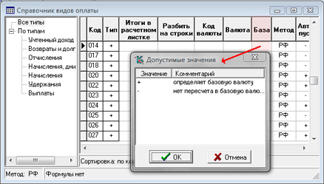
В этой колонке для параметра можно выбрать указать (выбрать из списка допустимых значений):
+ параметр определяет базовую валюту;
- параметр не подлежит пересчету в базовую валюту.
Перед использованием доработки необходимо произвести настройку параметров в справочнике: создать новые параметры (если необходимо) , определить базовую валюту, указать коды валют для валютных параметров и отметить параметры, которые при расчете зарплаты не должны пересчитываться в базовую валюту.
- Уточнение
Для того, чтобы обозначение валюты было автоматически представлено и в названии колонки штатной расстановки, и в таблице параметров, надо включить обозначение валюты в название параметра, если значение этого параметра действительно является валютным.

Фиксация даты курса валюты для пересчетов
В расчетной ведомости и расчетном листке для одной или всех видимых строк можно зафиксировать дату курса валюты для проведения расчетов. Для фиксации даты курса надо нажать кнопку и выбрать одну из возможностей:
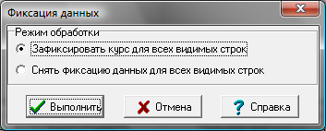
Строки, в которых зафиксирована дата курса, не изменяется при пересчете из валюты в рубли / из рублей в валюту , запущенном по инициативе оператора с изменением даты курса.

Расчет зарплаты
Доработана подсистема расчета зарплаты:
- в строках расчетного листка, в которых указан валютный вид оплаты, поле <> (Направление пересчета, VALRUB) заполняется значением «<» - пересчет из валюты в рубли;
- в строках расчетного листка, в которых указаны другие виды оплаты, колонка Направление пересчета заполняется значением «>» - пересчет из рублей в валюту, если для работника в текущем месяце работы имеется действующий параметр с признаком базовой валюты. При этом колонка Код валюты (KOD) заполняется кодом базовой валюты, а колонка Валюта (VALUTA) – обозначением базовой валюты. Это правило не действует для:
- видов оплаты с типом «!» (учтенный доход);
- видов оплаты с типом «%» (отчисления);
- видов оплаты, специальным образом отмеченных в справочнике. С этой целью используется значение «-» в поле База (Базовый вид оплаты). Такая настройка должна быть сделана для НДФЛ, переходящего долга, переноса долга между назначениями.
- при любом изменении рублевой суммы в строке расчетного листка, в которой поле Направление пересчета имеет значение «>» и указан код базовой валюты, производится пересчет рублевой суммы в валютную сумму по курсу на дату операции. Датой операции считается значение поля Курс на дату (DATE_KURS), если оно не заполнено – значение одноименного поля в Расчетной ведомости, если и оно не заполнено – значение поля Дата расчетной ведомости (DATA_F).
Результаты пересчета записываются в те же поля, которые для валютных видов оплаты используются для валютных реквизитов:
- в колонку Направление пересчета записывается значение >, которое означает пересчет из рублей в валюту;
- в колонку Код валюты записывается код базовой валюты; в колонку Валюта - обозначение базовой валюты;
- в колонку Валютная сумма записывается результат расчета;
- в колонку Курс валюты» записывается курс валюты, использованный при пересчете;
- в колонку Курс на дату записывается дата курса.
По умолчанию, если в строке код валюты уже заполнен, а колонка Направление пересчета не заполнена, пересчет осуществляется из валюты в рубли (для совместимости со старыми правилами);
- автоматический пересчет из валюты в рубли или обратно производится при каждом изменении валютной суммы (для пересчета из валюты рубли) или рублевой суммы (для пересчета из рублей в валюту). Автоматический пересчет предполагает расчет курса на дату, указанную в расчетном листке. Если в момент пересчета дата в строке расчетного листка не заполнена, используется дата курса из строки расчетной ведомости. Если и там дата не заполнена, используется дата расчетной ведомости. Если дата изменена вручную, курс в этой строке изменяется автоматически, после чего автоматически выполняется пересчет из валюты в рубли или обратно;
- при ручном изменении даты курса в строке расчетного листка, в котором колонка Направление пересчета (VALRUB) имеет значение «>» и указан код базовой валюты, производится пересчет из рублей в валюту на новую дату курса; для строк, в которых поле Направление пересчета имеет значение «<» или не заполнено - производится пересчет из валюты в рубли;
- при ручном изменении сумм в строке расчетного листка пересчет производится только в том случае, если он соответствует направлению, указанному в соответствующей колонке. При изменении суммы, которая должна быть результатом пересчета, пересчет не производится. Это позволяет внести изменения в суммы, если это необходимо в связи с ошибками округления.
- пересчет из валюты в рубли по инициативе оператора (с изменением даты курса) не затрагивает строки, в которых зафиксирована дата курса, а также строки расчетных листков, которые включены в платежные документы (тип равен = и указан номер документа). Для строк расчетных листков, в которых поле Направление пересчета имеет значение «>», при этом производится пересчет из рублей в валюту.
- При запуске операции Перенести сумму к выплате в колонку можно указать дату операции, а также зафиксировать дату операции.
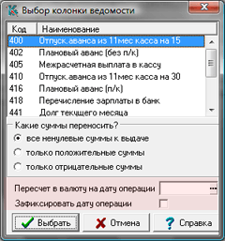
Эти настройки используются в следующих случаях:
- если вид оплаты является валютным (в справочнике видов оплаты указан код валюты);
- если для работника определена базовая валюта.
В обоих случаях пересчет выполняется по курсу на указанную дату, при этом код валюты и колонка Направление пересчета заполняются по правилам, оговоренным выше.
При установленном флажке Зафиксировать дату операции фиксируется дата использованного курса и сам курс валюты.
В соответствующем поле диалогового окна можно указать конкретную дату либо оставить поле пустым. Во втором случае пересчет будет производиться по стандартным правилам: на дату, указанную в поле Курс на дату расчетной ведомости, а если эта дата не заполнена – на дату расчетной ведомости. При этом пересчет производится всегда, если вид оплаты является валютным или для работника определена базовая валюта. Пересчет не производится, если вид оплаты помечен, как не подлежащий пересчету в валюту. Для таких видов оплаты поле с датой операции и флажок Зафиксировать дату операции является недоступным.
Если в расчетном листке уже есть строка с видом оплаты, на который относится сумма к выдаче, причем выплата еще не произведена, эта строка может быть использована для записи суммы только при совпадении даты операции, и если фиксация даты соответствует настройке в диалоговом окне. В остальных случаях в расчетный листок добавляется новая строка с тем же видом оплаты;
- при выполнении операции Изменить суммы в одной колонке для валютного вида оплаты обеспечен пересчет в валюту. Для остальных видов оплаты пересчет производится только в том случае, если для работника определена базовая. Пересчет не производится, если вид оплаты помечен, как не подлежащий пересчету в валюту;
- доработан метод СН (социальный налог) и отчетность по ЕСН и страховым взносам: виды оплаты, у которых указан код валюты, а поле Направление пересчета имеет значение «<» или не заполнено, включаются в налоговую базу в сумме, полученной путем произведения валютной суммы и курса на конец расчетного месяца.
Расчет ЕСН и страховых взносов от сумм по курсу на конец расчетного месяца может быть отключен в конфигурации. Настройка находится на закладке «Расчет зарплаты / Налог / ЕСН и страховые взносы». По умолчанию настройка включена. Если ее отключить, расчет в налоговую базу ЕСН и страховых взносов будут включаться рублевые суммы, указанные в расчетном листке, то есть, по курсу на дату операции;
- при формировании платежных документов в документ записывается не только рублевая сумма, но также валютная сумма, код и обозначение валюты, курс валюты.

Платежные документы
Регистрация и печать платежных документов доработана в следующих отношениях:
- формирование кассового ордера производится в валютном варианте не только для валютных видов оплаты, но также и в том случае, если в расчетном листке указан код валюты. Если для вида оплаты в расчетном листке имеется несколько строк с разными кодами валюты, формирование кассового ордера из расчетной ведомости производится в рублевом варианте. В то же время, из расчетного листка кассовый ордер даже в этом случае может быть сформирован в валютном варианте – с учетом кода валюты, указанного в текущей строке расчетного листка;
- печать платежных ведомостей по валютным шаблонам может производиться для любых видов оплаты, хотя по умолчанию этот режим по-прежнему предлагается только для валютных видов оплаты;
- регистрация платежных ведомостей в реестре всегда производится в валютном варианте при наличии необходимых полей. Сообщение об отсутствии нужных полей выводится, если хотя бы в одной из строк расчетных листков, подлежащих включению в ведомость, указан код валюты;
- валютные реквизиты в заголовке валютной платежной ведомости (код валюты, валютная сумма) заполняются только в том случае, если во всех строках платежной ведомости указан одинаковый код валюты.

Приказы о приеме и перемещении
Доработаны приказы о приеме и перемещении:
- в экранные формы приказов добавлена таблица, содержащая следующие данные:
- номер параметра;
- название параметра;
- значение параметра;
- код валюты;
- обозначение валюты.
Реквизиты «код валюты» и «обозначение валюты» заполняются автоматически при выборе номера параметра из справочника и не подлежат последующей корректировке.
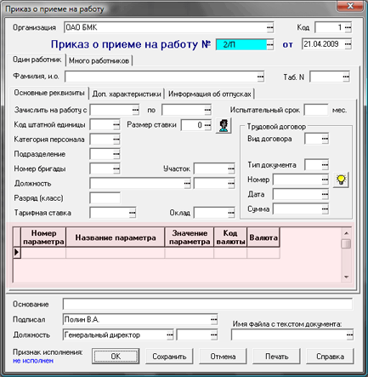
Для одного работника таблица располагается на соответствующей закладке экранной формы приказа, для приказа на многих работников таблица располагается на закладке Много работников и автоматически синхронизируется с перечнем работников.
При исполнении приказов дополнительно данные из таблицы «Оклады в приказах» должны переноситься в таблицу параметров.

